«Спорт – это здоровье!»
Наши ребятки очень любят занятия физической культуры и большим удовольствием выполняют все, что им говорит воспитатель. Вот посмотрите: 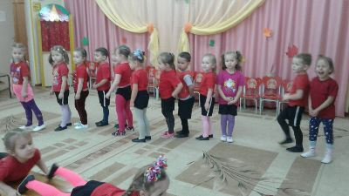
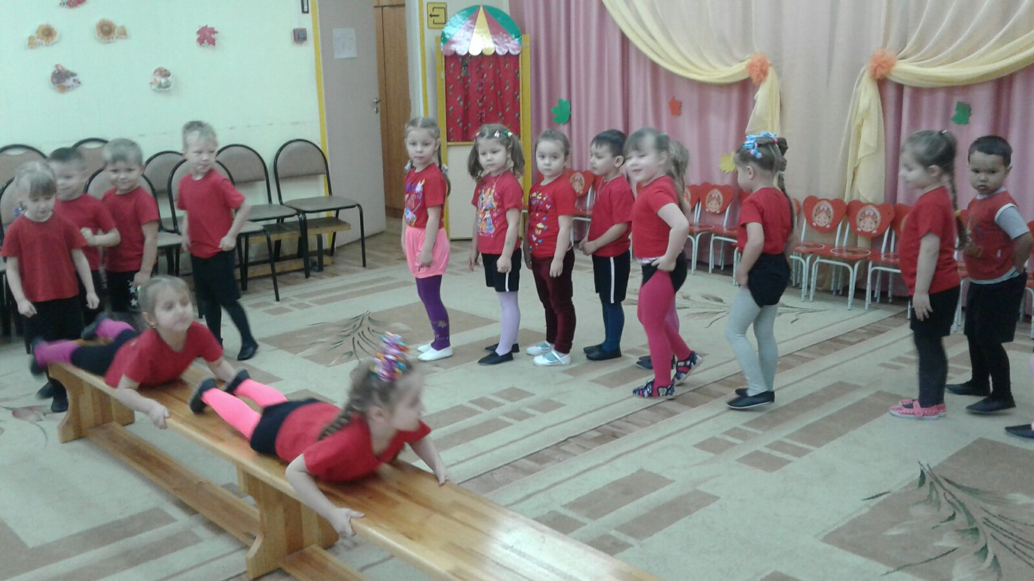
Какие они красивые и старательные))))

